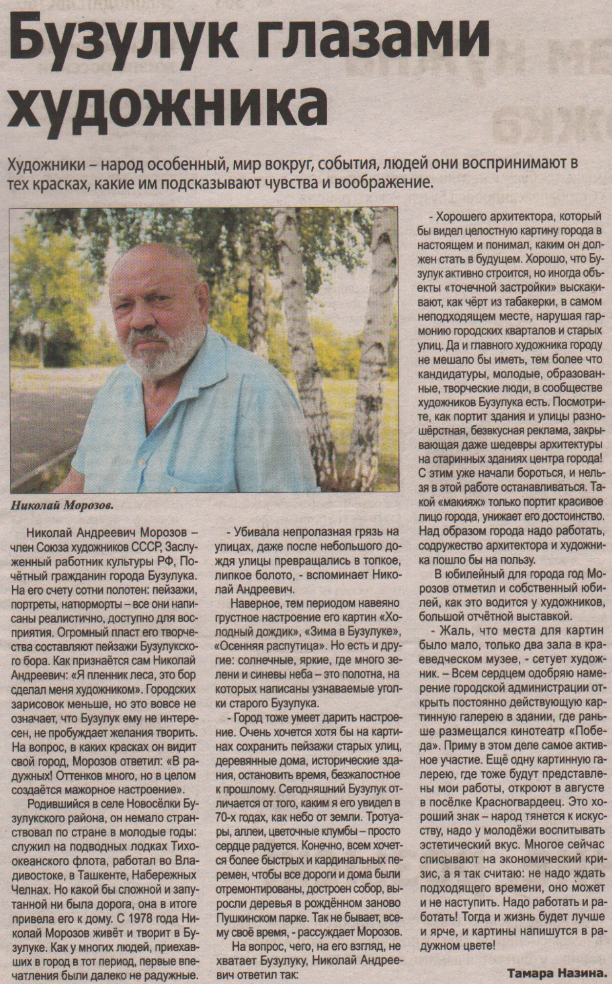

**Назина Т. Бузулук глазами художника / Т. Назина // Наша газета. — 2016. — 3 августа.  — С. 5.**